Yajarira alescano

Usuarios genéricos en el área de plátano se están quejando, solo tienen 8, inspectores 21

Digitan la pona

Kdias05 usuarios sin permisos para trabajar en entrega de planillas

Cambio de perfil

Cambio de perfil Giomar Andrea Hincapie

Coordinadora producción plátano

* **Descartes realizados:**Se procede a validar en sitio, me informa el señor Arley que su equipo presenta sobrecalentamiento al realizar ciertas tareas en su dispositivo, se procede a examinar el equipo, se puede evidenciar que su equipo tiene 09 actualizaciones pendientes.
* **Solución:**Se procede a validar en sitio, me informa el señor Arley que su equipo presenta sobrecalentamiento al realizar ciertas tareas en su dispositivo, se procede a examinar el equipo, se puede evidenciar que su equipo tiene 09 actualizaciones pendientes. Se realiza la descarga e instalación de todas las actualizaciones. al momento se notan mejorias en la temperatura del equipo. se asesora al usuario que en caso de seguir con el problema, reporte inmediatamente al centro de servicios T.I para retirar el equipo y mandarlo por gestión de garantía debido a que su equipo es de la nueva renovación tecnológica.
* **Anexo evidencia**:

Estimado (a) Angel Furnielesme complace informarle que su ticket con el número **1133104** ha sido resuelto y se han tomado las siguientes acciones:

* **Descripción del caso:**Se programa el un acompañamiento para el día domingo para realizar unas pruebas relacionadas con la red, en apoyo de conectividad y personal de claro.
* **Tiempo de resolución:**180 minutos
* **Aplicación:**Correo
* **Periférico/dispositivo:**N/A
* **Teléfono de contacto: 0000**
* **Sitio:**Zona industrial - Planta snack - zungo embarcadero
* **Área:**Zona industrial - Planta snack - zungo embarcadero
* **Tipo de Equipo:**N/A
* **S.O.:**N/A
* **Descartes realizados:**

Me complace informar que el acompañamiento al personal de Conectividad y al personal de Uniban se llevó a cabo de manera exitosa el día 15 de septiembre de 2024. Durante esta jornada, se lograron los siguientes objetivos:

* **Evaluación de Necesidades:** Se identificaron y abordaron las principales necesidades y desafíos enfrentados por el personal de Conectividad y Uniban.
* **Capacitación y Soporte:** Se brindó capacitación específica y soporte técnico para optimizar el rendimiento y la eficiencia en las operaciones diarias.
* **Resolución de Incidencias:** Se atendieron y resolvieron incidencias técnicas y operativas que afectaban el desempeño del equipo.
* **Anexo evidencia**:

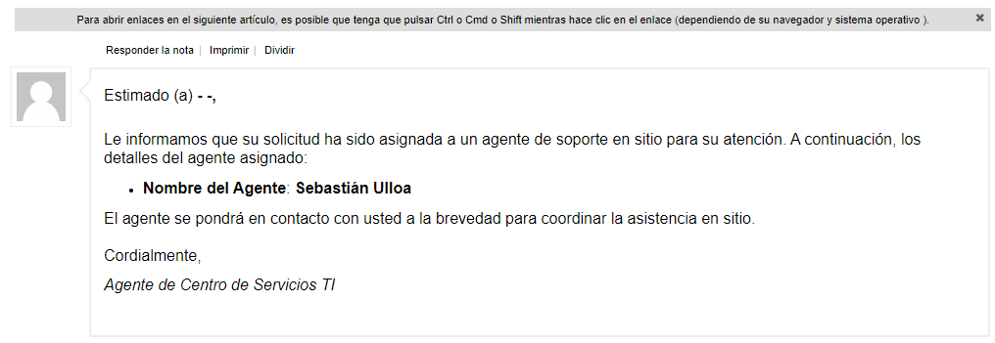

**Se le desconecta el cable de red, se conecta nuevamente; con esto se le da solución a la falla. Se deja todo operativo.**